**计算机科学与技术学院课程设计成绩单**

课程名称：数据结构课程设计

|  |  |  |  |  |  |  |  |  |  |
| --- | --- | --- | --- | --- | --- | --- | --- | --- | --- |
| 姓名 | 阮新伟 | 性别 | 男 | 学号 | | 201813137171 | | 班级 | 计科1804 |
| 电话 | 15871389091 | | 综合成绩 | |  | | 成绩等级 | |  |
| 程序运行情况  （占总成绩20%） | |  | | | | | | | |
| 程序功能完善程度  （占总成绩20%） | |  | | | | | | | |
| 对问题的答辩情况  （占总成绩40%） | |  | | | | | | | |
| 学生的工作态度与独立工作能力  （占总成绩10%） | |  | | | | | | | |
| 设计报告的规范性  （占总成绩10%） | |  | | | | | | | |

A：90~100分 A-：85~89分 B+：82~84分 B：78~81分 B-：75~77分

C+：72~74分 C：68~71分 C-：64~67分 D：60~63分 F：<60分

武汉科技大学计算机科学与技术学院制表

目录

1、数据格式 3

1、ROUTES.txt 3

2、BUSES.txt 3

3、STATIONS.txt 3

2、整体算法描述 4

自然语言描述： 4

2.1、查询公交 4

2.2、查询站点 4

2.3、查询线路 4

2.4、修改信息 5

3、数据结构（读文件创建图） 5

4、查询公交线路和站点信息 5

公交线路： 5

站点信息： 6

5、查询两站点之间的路线，找到至多换乘1次的路线，并输出结果 6

6、修改公交车、公交线路和站点信息，保存文件（测试顺序为增加->更新->删除） 7

6.1、修改公交车信息： 7

6.1.1、增加公交车 7

6.1.2、删除公交车 7

6.1.3、更新公交车 8

6.2、修改公交线路信息： 9

6.2.1、增加公交线路 9

6.2.2、删除公交线路 9

6.2.3、更新公交线路 10

6.3、修改站点信息 10

6.3.1、增加站点信息 10

6.3.2、删除站点信息 11

6.3.3、更新站点信息 11

7、流程图 13

7.1、总流程图 13

7.2、查询路径流程图 14

8、设计总结 15

# 1、数据格式

## 1、ROUTES.txt

每一行记录路径信息，总共有四列，分别对应着公交车编号，起点编号，终点编号以及路段的长度

文件格式如下：

公交车编号|起点编号|终点编号|路段长度

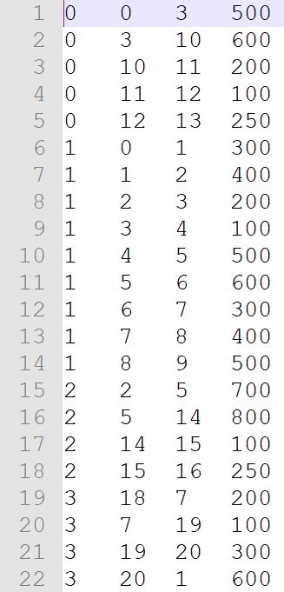

## 2、BUSES.txt

每三行记录一个公交车信息

第一行：公交车名称

第二行：公交车起始站点

第三行：公交车终止站点

文件格式如下：

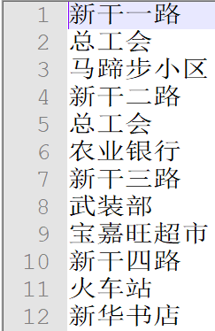

## 3、STATIONS.txt

每一行记录一个站点名称，其位次为站点的编号+1

文件格式如下：

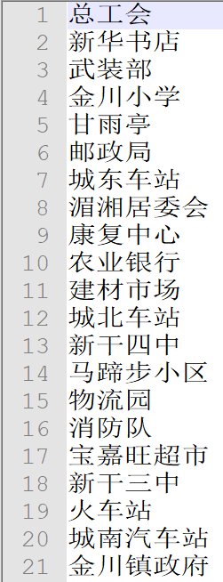

# 2、整体算法描述

## 自然语言描述：

### 2.1、查询公交

2.1.1、根据公交名查找公交的编号

2.1.2、通过公交编号，确定公交的起点和终点

2.1.3、再使用深度搜索方式，查找到对应公交车的线路信息

### 2.2、查询站点

2.2.1、确定站点的编号

2.2.2、先将该站点的下行路线遍历，确定从该站点驶出的公交车

2.2.3、对所有站点的下行路线进行查找，查看是否有下一站为该站点，如果是，这条线路的公交车则会驶入该站点

### 2.3、查询线路

2.3.1、先查询两个站点之间是否存在路径

2.3.1.1、将所有站点标志为未访问，起始站点存入栈中，起始站点标志为已访问

2.3.1.2、采用使用深度搜索的方式，取出栈顶站点搜索下一个站点，如果站点已访问，则将此忽略

2.3.1.3、直到找到终止站点，或全部站点都已访问都未能找到终止站点

2.3.2、如果两个站点间存在路径，则查询路线，否则，将结果输出为“两站点间不存在路径”

2.3.2.1、通过搜索，先将起始站点的各个下行路线保存至数组中

2.3.2.2、对于每个下行路线，进行深度搜索，每次将能通过此路线的公交车到达的所有站点入栈，并将站点标志为已访问

2.3.2.3、每次取出栈顶站点，搜索通过此站点，能否通过最多一次换乘，而到达终止站点，如果能到达，则将该路线数据保存

### 2.4、修改信息

因为文件修改类似，所以其修改方式也类似，主要将9种用于修改的函数分为三类，添加，删除和更新，而这三类修改的主要原理我使用的是通过副本来进行修改，以下为主要修改步骤

2.4.1、创建一个副本

2.4.2、扫描需要更新的文件，当遇到需要修改的地方，进行适当修改，同时把数据输入进副本中

2.4.3、删除原文件，将副本重命名为原文件格式，删除副本

# 3、数据结构（读文件创建图）

3.1、存储结构：邻接表

3.2、主要操作：

3.2.1、读取数据，获取数量信息

3.2.2、依据数量分配内存空间

3.2.3、将数据加载到图中

主要存储结构源代码如下：

//整个公交地图的信息

typedef struct BusMap

{

Bus* buses; //公交线路数组

Station* stations; //站点数组

int station_num; //站点数

int bus_num; //公交线路数

}BusMap;

# 4、查询公交线路和站点信息

## 公交线路：

1、选择对应公交名

2、点击确定后，文本框中立马显示数据

3、查询公交线路运行结果

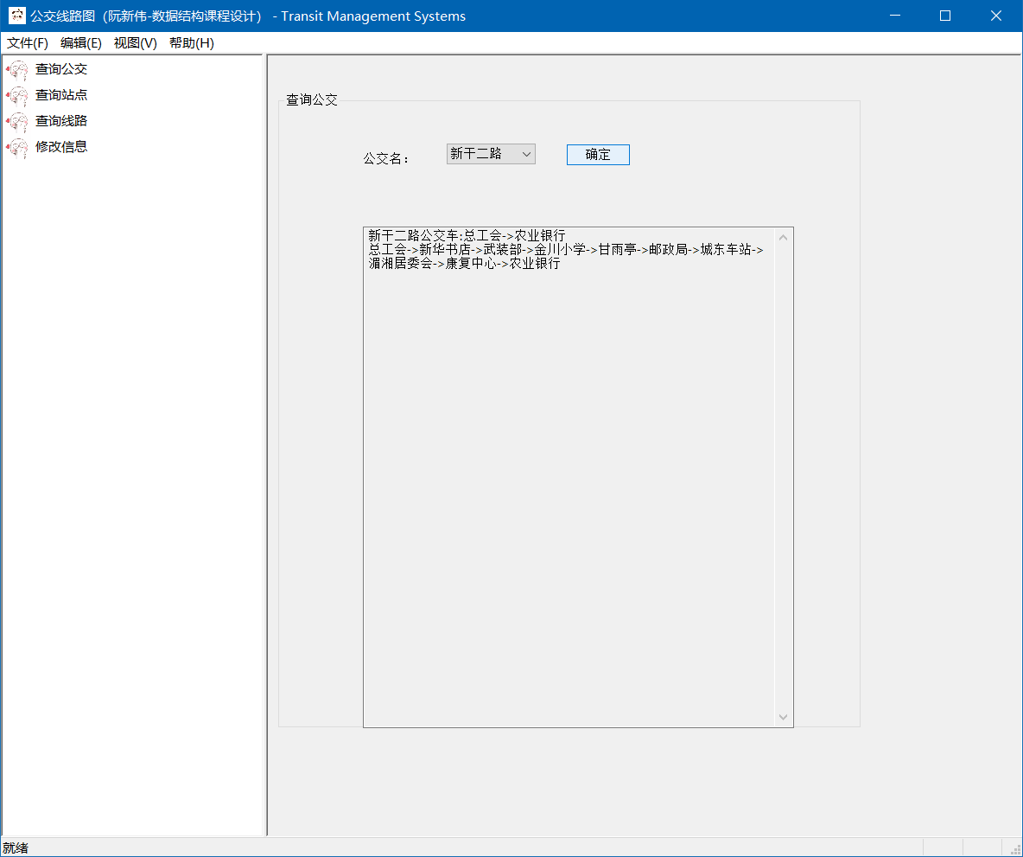

## 站点信息：

1、选择对应站点名

2、点击确定后，文本框中立马显示数据

3、查询站点信息运行结果：

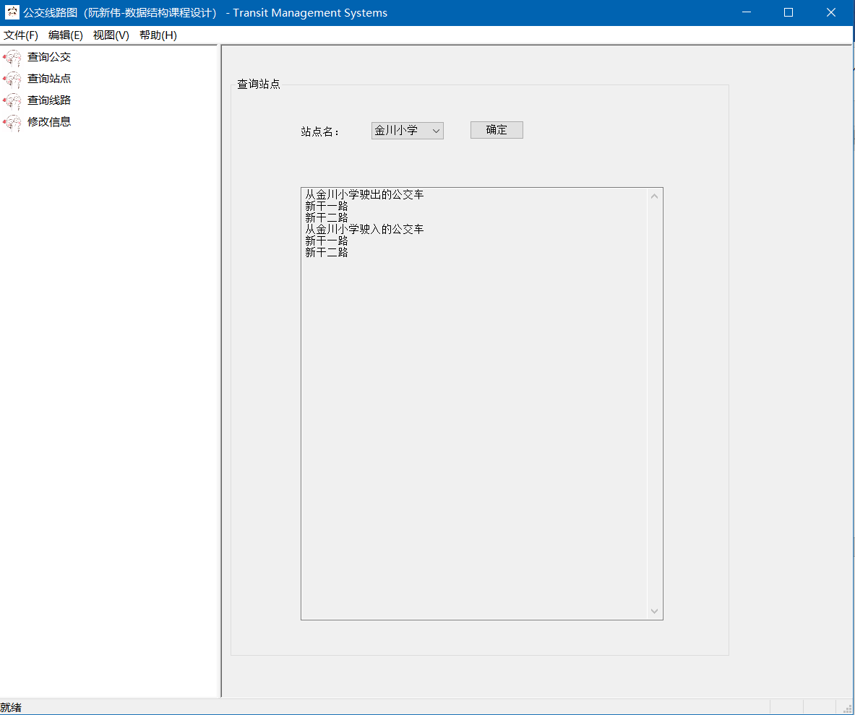

# 5、查询两站点之间的路线，找到至多换乘1次的路线，并输出结果

1、选择起点和终点

2、点击确定后，文本框中立马显示数据

3、查询路线信息截图

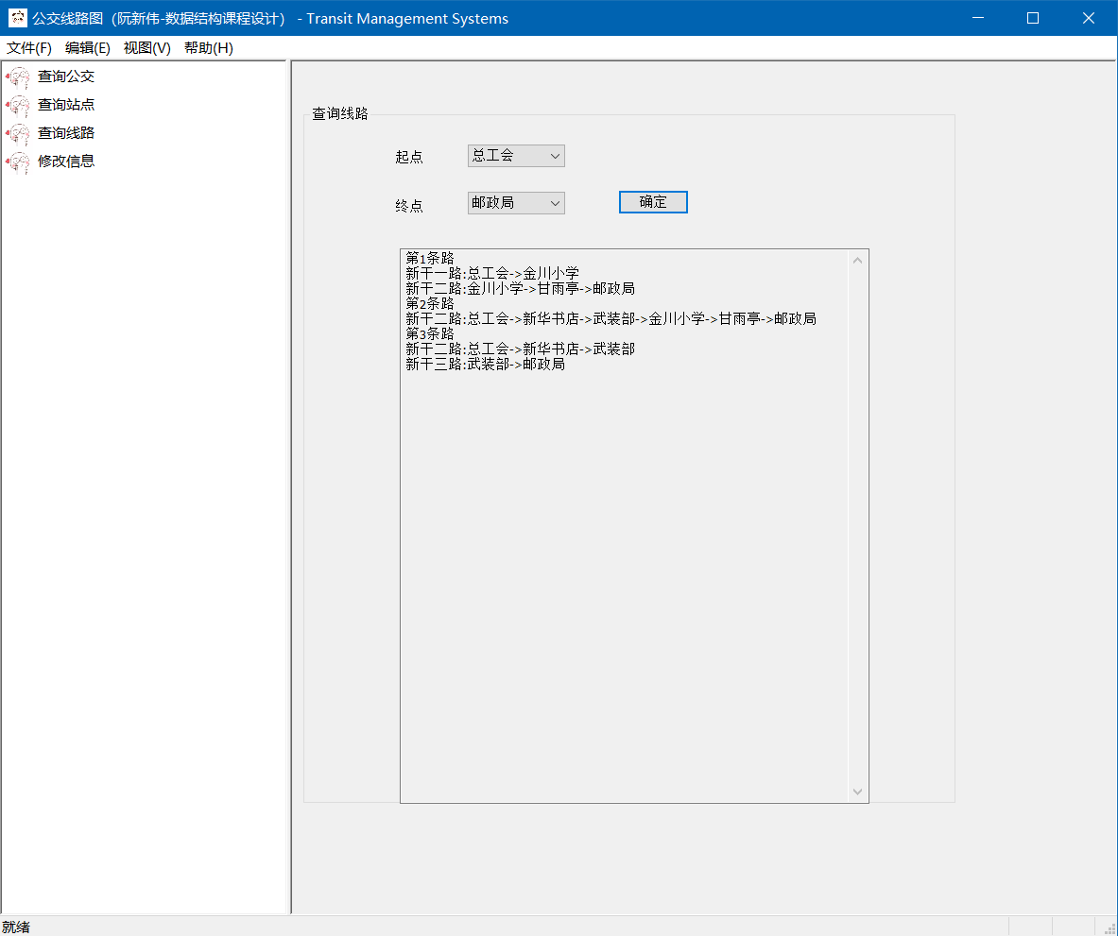

# 6、修改公交车、公交线路和站点信息，保存文件（测试顺序为增加->更新->删除）

## 6.1、修改公交车信息：

### 6.1.1、增加公交车

1、填写公交名、起点和终点在添加操作框中

2、点击确定后，会弹出消息框显示添加操作是否成功

3、增加公交车截图以及文件内截图

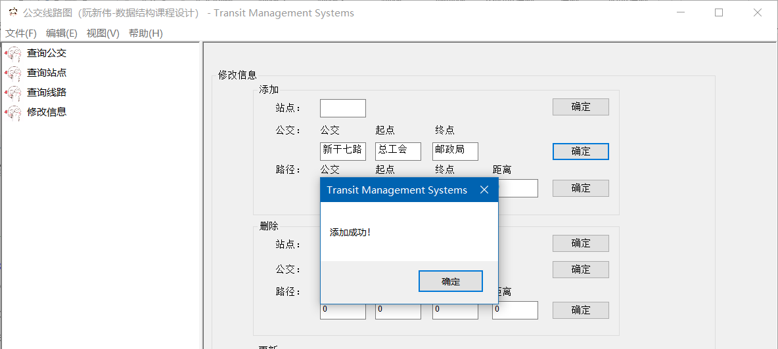

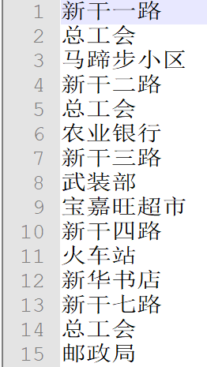

### 6.1.2、删除公交车

1、选择公交名

2、点击确定后，会弹出消息框显示添加操作是否成功

3、删除公交车截图以及文件内截图

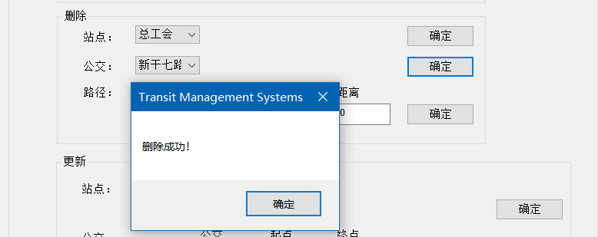

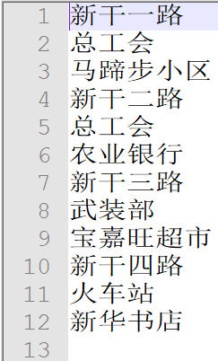

### 6.1.3、更新公交车

1、填写原来的和想修改的公交名、起点和终点在操作框中

2、点击确定后，会弹出消息框显示更新操作是否成功

3、更新公交车截图以及文件内截图

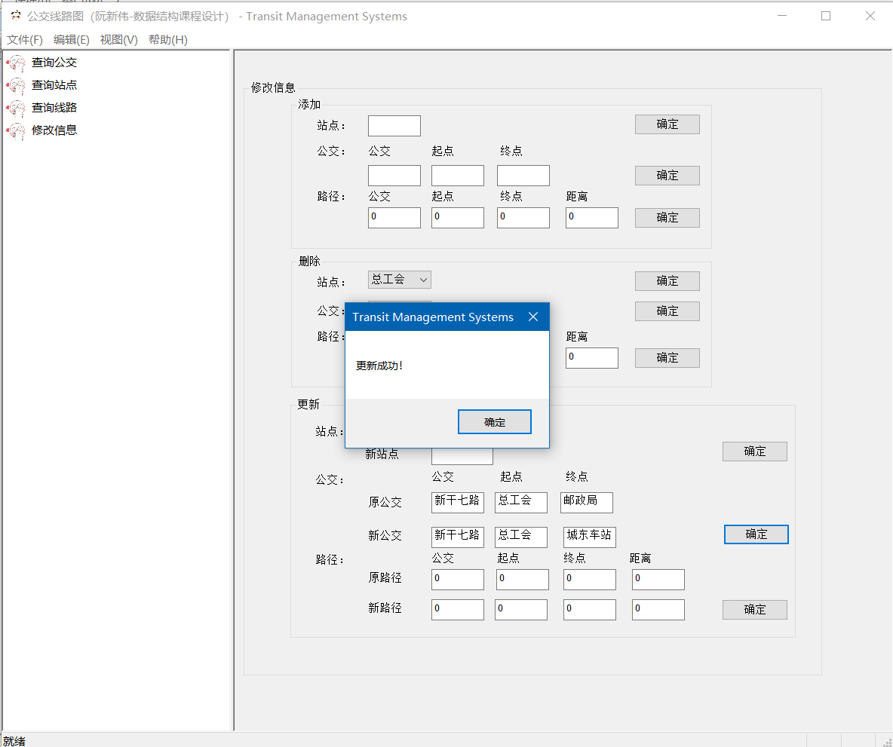

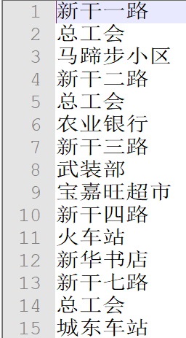

## 6.2、修改公交线路信息：

### 6.2.1、增加公交线路

1、填写路径对应数据

2、点击确定后，会弹出消息框显示添加操作是否成功

3、增加公交线路截图以及文件内截图

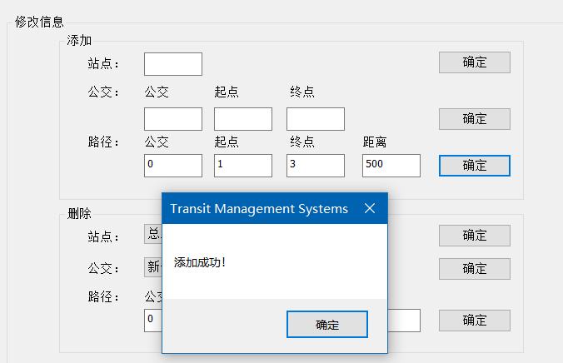

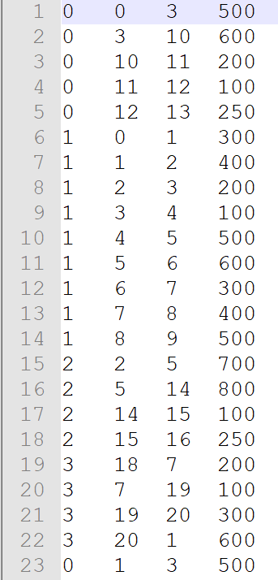

### 6.2.2、删除公交线路

1、填写需要删除路径对应数据

2、点击确定后，会弹出消息框显示删除操作是否成功

3、删除公交线路截图以及文件内截图

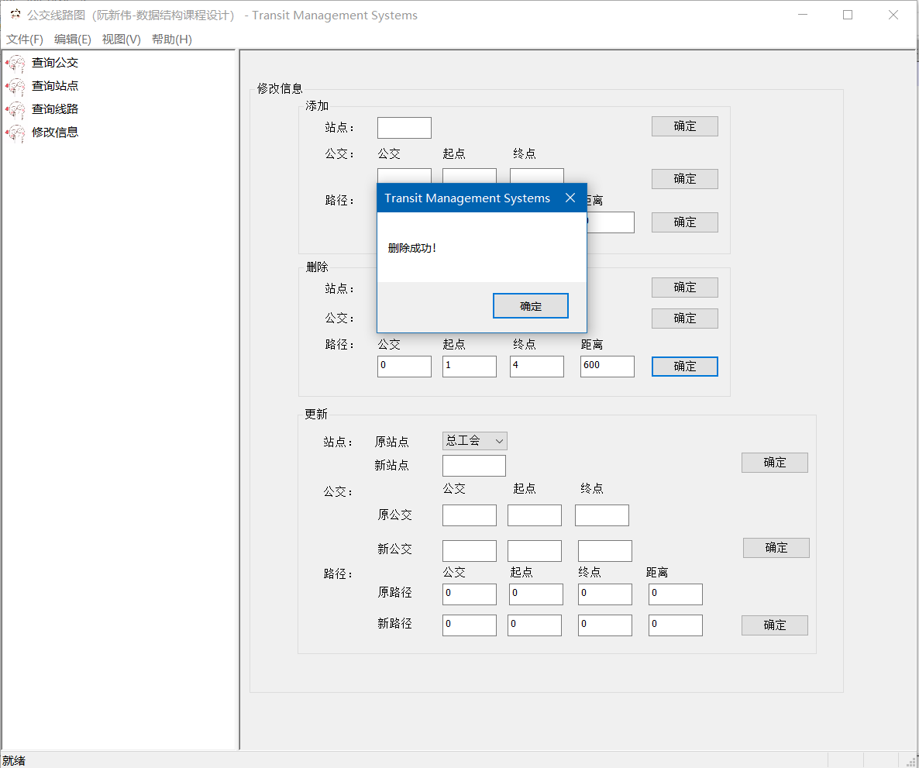

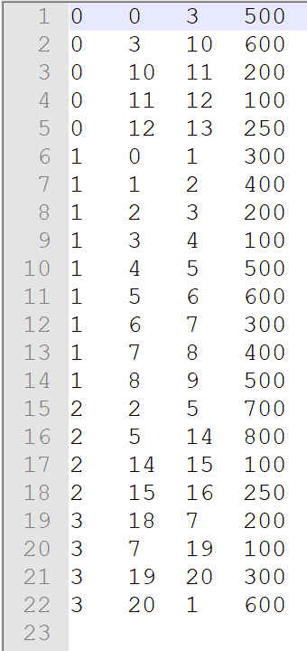

### 6.2.3、更新公交线路

1、填写需要更新的原路径和新路径数据

2、点击确定后，会弹出消息框显示更新操作是否成功

3、更新公交线路截图以及文件内截图

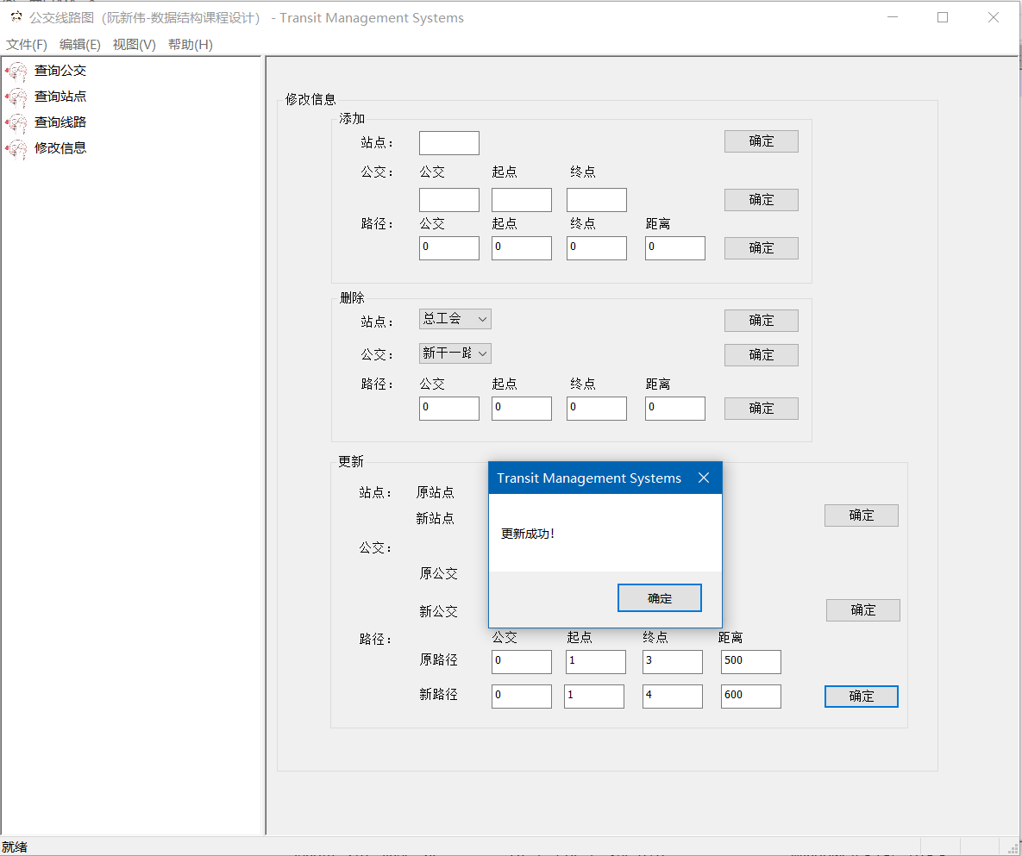

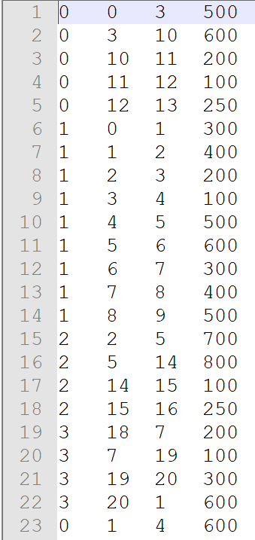

## 6.3、修改站点信息

### 6.3.1、增加站点信息

1、填写需要添加的站点名称

2、点击确定后，会弹出消息框显示添加操作是否成功

3、添加站点信息截图以及文件内截图

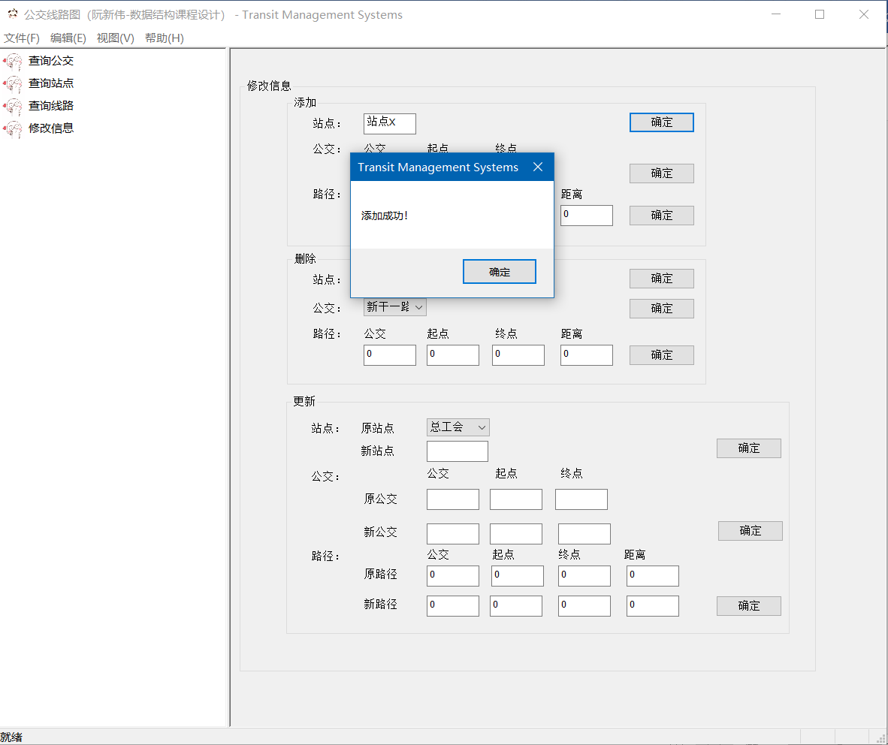

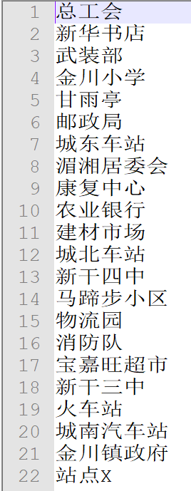

### 6.3.2、删除站点信息

1、选择需要删除的站点名称

2、点击确定后，会弹出消息框显示删除操作是否成功

3、删除站点信息截图以及文件内截图

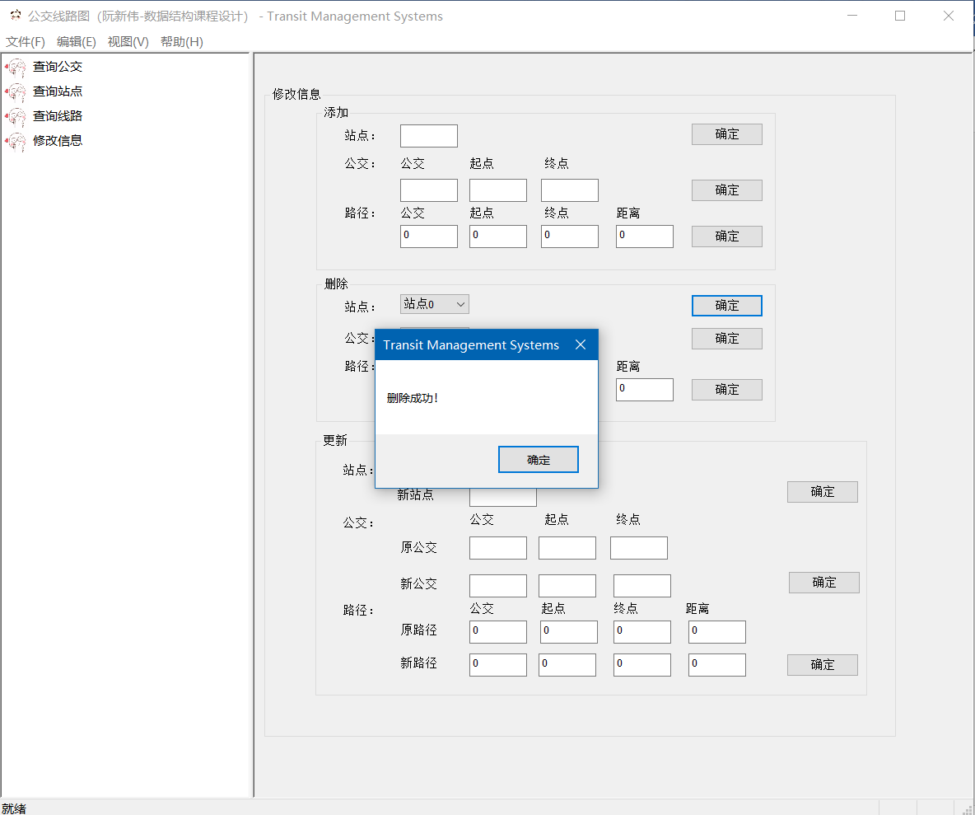

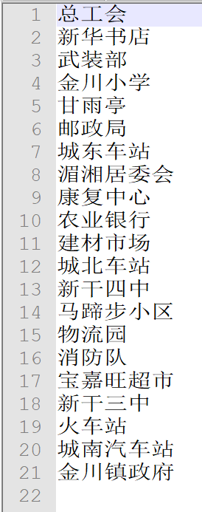

### 6.3.3、更新站点信息

1、选择需要更新的站点名称，填写新站点名称

2、点击确定后，会弹出消息框显示更新操作是否成功

3、更新站点信息截图以及文件内截图

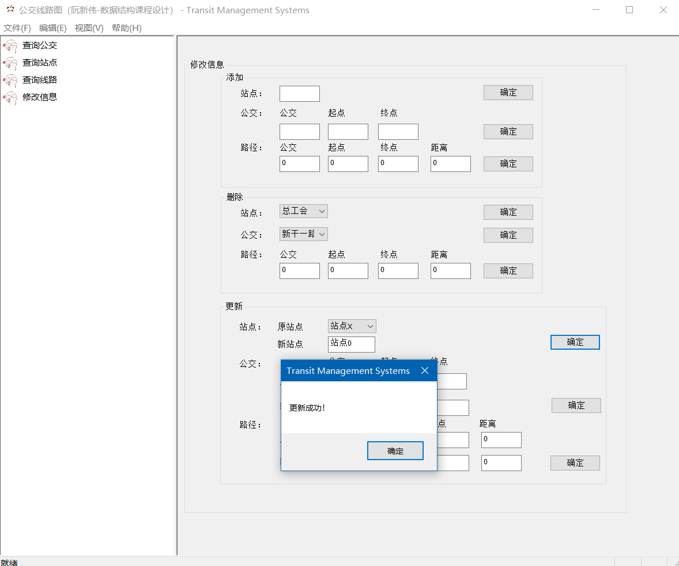

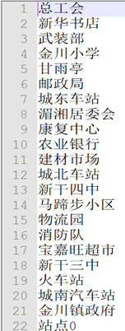

# **7**、流程图

## 7.1、总流程图



## 7.2、查询路径流程图



# **8、设计总结**

这次的数据结构课程设计，是我第一次使用MFC构造公交线路图的图形化界面，虽然在实现过程中遇到了很多坎坷，但是在摸索中不断学习，不断进步，同时掌握了很多关于构建图形化界面的知识。在使用一些控件的时候，从不了解到掌握，慢慢地学会之间的一些函数，然后用这些函数去实现一些自己想要实现的功能，这真的是种很开心的事情。

同时，这次的主要使用的数据结构是图，然后也算重新复习了上学期《数据结构》中学习到的图的知识，利用其中的一些算法，去完成本次课程设计，让自己的程序尽可能地完美，不出现太多的漏洞。

然后，这次也要求使用文件读写功能，让程序和数据分割开来。虽然文件读写在大一就已经学过了，但是在这次课程设计之后，我发现其中还是有很多自己不懂的部分，也通过这次课程设计系统地学习了文件读写功能，也争取在下次想要实现一些系统的时候，也能将这种思想很好地利用。